Т. В. Тарарухина (г. Шелехов)
Нерегламентированные формы взаимодействия с родителями по формированию культуры ЗОЖ
В рамках региональной педагогической площадки реализации образовательного проекта «Сотрудничество семьи и ДОУ в создании оздоровительно – образовательного процесса, как условия реализации Федерального государственного образовательного стандарта дошкольного образования, наше учреждение решает вопросы по созданию оздоровительно – образовательной среды ДОУ, способствующей эффективному сотрудничеству с родителями по освоению детьми образовательной области «Физическая культура». Являясь членом творческой лаборатории эксперимента, мною была определена тема исследования: Внедрение нерегламентированных форм взаимодействия с родителями по формированию культуры ЗОЖ.
В нашем учреждении это стал – клуб «На зарядку становись!». Данная форма организации работы с семьей была продиктована результатами анкетирования родителей по теме: «Здоровье моего ребенка», с целью выявления их роли в формировании навыков здорового образа жизни, я выяснила, что всего 8% семей делают утреннюю зарядку в выходные дни. А ведь она вырабатывает у детей привычку каждый день по утрам выполнять физические упражнения. Со временем эта полезная привычка переходит в потребность.
Так же результаты анкетирования показали, что большинство родителей понимают необходимость поддержания ЗОЖ в семье, и в частности, привития навыков своим детям. Вместе с тем большинство взрослых не придерживаются активного образа жизни, и это приводит к тому, что наблюдается поздний приход в детский сад, пропуски утренней гимнастики, сонный, вялый вид ребенка, как следствие нарушения сна и режима дня. Укрепление здоровья ребенка невозможно без участия родителей. И мы решили пригласить их поучаствовать в нашем увлекательном процессе оздоровления в рамках клуба «На зарядку становись!». Ведь то, что ребенок приобретает в детские годы в семье, сохраняется в течение всей жизни. Веселая, активная атмосфера в процессе гимнастических упражнений передается и взрослым, способствует пробуждению у них интереса к общению с детьми.
Содержание работы семьи в рамках клуба направлены на обогащение знаний родителей об особенностях физического развития и воспитания детей дошкольного возраста, через ведение информационно-просветительской работы, наглядной пропаганды, проведения практикумов, приглашений на различные праздники.
Членами клуба может стать каждый, кто хоть один раз участвовал в совместной утренней гимнастике. Дети очень любят, когда физкультурой вместе с ними занимаются папа и мама. У клуба свои правила: начинать зарядку с речёвки, и заканчивать девизом: «Здоровье в порядке – спасибо зарядке!»
Утренняя зарядка это - не физическая тренировка, она ускоряет приведение организма в работоспособное состояние после сна, повышает общий тонус и настроение, устраняет сонливость и вялость. Она усиливает все физиологические процессы. Включение и ежедневное проведение упражнений для всех групп мышц способствует их укреплению.
По результатам мониторинга сегодня наблюдается динамика участия родителей в работе клуба, растёт их интерес, мотивация к сотрудничеству с детским садом по освоению навыков оздоровления. Наблюдая за степенью участия родителей в физическом воспитании, я пришла к выводу, что большая часть родителей понимает и поддерживает мои начинания по приобщению детей к здоровому образу жизни – они мои помощники в их оздоровлении.
Наши родители с удовольствием принимают участие в составлении игровых сюжетов комплексов утренней гимнастики. Они отмечают важность своего участия, так как они лучше знают – что нравится их детям, какие любимые сказочные персонажи, спортивные атрибуты вызовут интерес и желание заниматься гимнастикой.
Традиционные мастер-классы по изготовлению раздаточного материала, тренажеров, оборудования расширяют возможности идеи создания новых комплексов утренней гимнастики. Мы используем такие формы работы, как конкурсы семейных рисунков, лучший спортивный уголок группы, и другие.
Наши совместные утренние гимнастики имеют продолжение в организации праздников и развлечений, например, "День матери", «23 февраля», «Дни здоровья» проходят с играми и эстафетами, а в группах совместным творчеством: это дидактические, настольные игры, рисования, разукрашивания разных видов спорта, изготовление нестандартного оборудования в уголки «Здоровья».
Специально подобранная музыка создает хорошее настроение у детей и родителей, вызывает положительные эмоции, снижает психоэмоциональное напряжение.
Утренняя гимнастика должна стать гигиенической потребностью каждого. Энергичные и веселые родители своим примером научат детей верить в себя и быть оптимистами, это так важно в жизни!
Наш опыт показал, что положительный результат бывает тогда, когда возникает взаимодействие и понимание между семьей и детским садом, когда все чувствуют атмосферу сердечности и доброжелательности, взаимного уважения и понимания.

Клуб: «На зарядку, становись!»
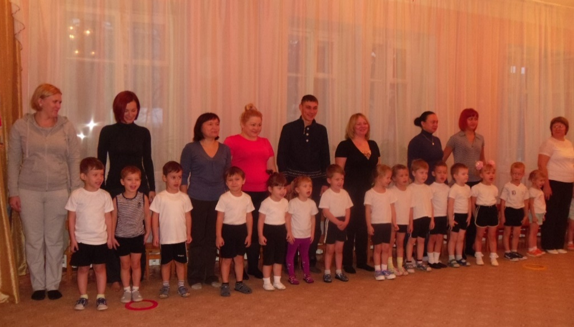

Список литературы:
- Антипина, Г. А. «Новые формы работы с родителями в современном ДОУ». Воспитатель ДОУ. - 2011. - №12. – С.88 – 94.
- Давыдова, О.И. «Компетентностный подход в работе дошкольного образовательного учреждения с родителями» О.И.Давыдова. – СПб.: ООО «ИЗДАТЕЛЬСТВО ДЕТСТВО ПРЕСС», 2013. – 128с.

